Makefile

Mục đích:

* Compile 1 phần của dự án lớn
* Đặt quy luật transform
* Xuất output từ 1 phần nhỏ của dự án
* Xử lý dc nhiều loại compile

Changing language

[Để thay đổi ngôn ngữ trong GnuWin32, bạn cần thiết lập các biến môi trường LANG và LANGUAGE1](https://gnuwin32.sourceforge.net/install.html). [Mã ngôn ngữ cho các biến môi trường này khác với mã ngôn ngữ của Windows1](https://gnuwin32.sourceforge.net/install.html).

Dưới đây là cách bạn có thể thiết lập các biến môi trường này trong Windows:

1. Mở Control Panel.
2. Chọn “System and Security”, sau đó chọn “System”.
3. Chọn “Advanced system settings”.
4. Trong tab “Advanced”, chọn “Environment Variables”.
5. Trong phần “User variables”, chọn “New…”.
6. Điền LANG vào hộp “Variable name” và mã ngôn ngữ bạn muốn sử dụng vào hộp “Variable value”. Ví dụ, để sử dụng tiếng Anh, bạn có thể nhập en_US.
7. Lặp lại bước 5 và 6 để thiết lập biến LANGUAGE.
8. Nhấn “OK” để đóng tất cả các hộp thoại.

[Lưu ý rằng, bạn cần khởi động lại GnuWin32 (hoặc khởi động lại máy tính) để các thay đổi có hiệu lực1](https://gnuwin32.sourceforge.net/install.html).

[Nếu bạn muốn tắt hỗ trợ ngôn ngữ tự nhiên (native language support - NLS), bạn có thể thử sử dụng LC_ALL=C2](https://stackoverflow.com/questions/2690420/gnu-make-installed-with-os-language). [Tuy nhiên, hãy nhớ rằng việc thay đổi ngôn ngữ có thể ảnh hưởng đến cách các chương trình hoạt động](https://gnuwin32.sourceforge.net/install.html)

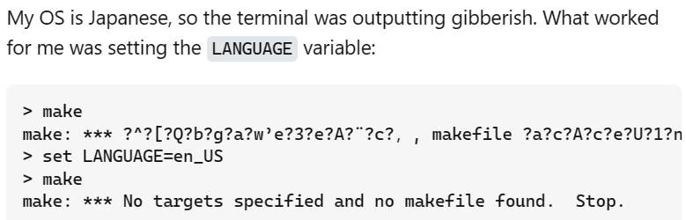

Help : makefile –h

[Locale Environment Variables (GNU gettext utilities)](https://www.gnu.org/software/gettext/manual/html_node/Locale-Environment-Variables.html)

[MakeFile Tutorial - YouTube](https://www.youtube.com/watch?v=U1I5UY_vWXI)

In makefile, there are : target : prerequisites

Ex: main.out : main.cpp helloworld.cpp

[Chocolatey Software | GnuWin32 make for Windows (Portable) 3.81](https://community.chocolatey.org/packages/gnuwin32-make.portable)